Маршрутный лист на период дистанционного обучения на 24.01.2024.
1. Ознакомление с природой Тема: «Зимующие птицы»
Цель: формировать экологическую культуру у детей ,прививать любовь к птицам и воспитывать бережное отношение к ним.
Задачи: воспитывать доброжелательное отношение к птицам, вызывать стремление беречь их, помогать зимующим птицам. Уточнить и расширить знание детей о зимующих птицах. формировать умения и навыки наблюдения за птицами
.https://youtu.be/jPqBhBRZlgs (посмотрите видео)
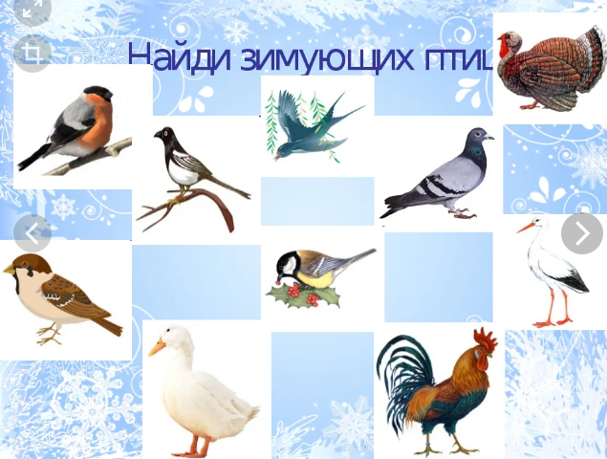
2Физическое развитие
Цель: Укрепление и сохранение здоровья детей через физкультурное занятие.
. Развивать силу, ловкость, выносливость, координацию движений.
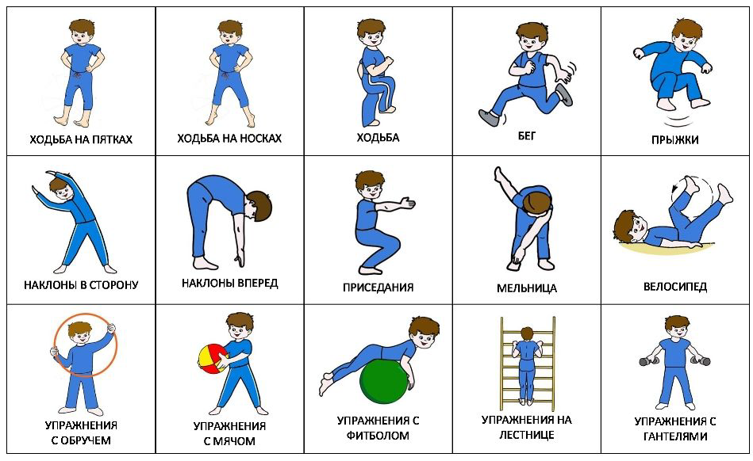
Малоподвижная игра «Четыре стихии»
Цель: снижение физической нагрузки, т. е. постепенный переход от возбужденного состояния к более спокойному. Играющие выполняют движения в соответствии с сигналами: «Земля!» – руки вниз; «Вода!» - руки вперед, «Воздух!» – руки вверх; «Огонь!» – вращать руками в лучезапястных и локтевых суставах. Кто ошибается, считается проигравшим.

